**TÍTULO DO RESUMO EXPANDIDO ou ARTIGO COMPLETO**

Autor 11, Autor 22, .... Autor nn

*(deixar 1 linha em branco)*

*1afiliação do autor 1, e-mail (somente do Autor Principal) (fonte Tahoma, tamanho 9, itálica)*

*2afiliação do autor 2*

*....*

*nafiliação do autor n (fonte 9)*

(deixar uma linha em branco)

**RESUMO**

O resumo deve ser elaborado em um parágrafo único, Arial, tamanho 11, texto justificado, com no máximo 250 palavras.O texto deve ser desenvolvido em português, incluindo a contextualização do tema, objetivo principal, metodologia, resultados, discussão e conclusão. O(s) autor(es) podem incluir um resumo em outra língua oficial do CBGD, porém, se o autor optar por apresentar o trabalho em inglês ou espanhol, o mesmo deve apresentar resumo em português. (Citações devem atender a ABNT NBR 6023. NORMA BRASILEIRA ICS ISBN 978-85-07- Número de referência 68 páginas, de 14.11.2018)

Palavras-chave:Palavra 1. Palavra 2. ... Palavra 5.*Incluir de 3 a 5 palavras-chave.* (fonte Tahoma, tamanho 11, texto justificado)

(deixar uma linha em branco)

1. **INTRODUÇÃO**

O objetivo deste modelo é o de padronizar os resumos expandidos e artigos completos a serem enviados para o Congresso Brasileiro de Geração Distribuída.

* 1. **Exemplo de Subseção**

O texto geral deve possuir espaçamento de 1,5 no parágrafo, sendo que o espaçamento entre parágrafos é de 6pt. Todas as margens são de 2,54 cm e os parágrafos devem ser justificados. A submissão como “resumo expandido” deve possuir no máximo 3 páginas A4. A submissão como “artigo completo” deve conter no mínimo 4 e no máximo 10 páginas A4. O arquivo deve ser elaborado preferencialmente no Word e submetido em PDF, sendo **o tamanho máximo do arquivo de 3 MB**. As páginas devem ser numeradas no canto direito inferior. A fonte a ser utilizada no desenvolvimento do texto é a Tahoma e seu tamanho 11. As demais informações acerca do tamanho e formatação estão apresentadas na Tabela 1. A versão final deve ser submetida em PDF, ficando os autores responsáveis por seu conteúdo e formatação.

(Deixar uma linha em branco)

Tabela 1. Informação dos formatos

| Partes do trabalho | Tamanho | Formatação | Alinhamento |
| --- | --- | --- | --- |
| Título do trabalho | 12 | Negrito | Centralizado |
| Dados dos autores | 9 | Itálico | Esquerdo |
| Título do Resumo |  | Negrito, caixa alta | Centralizado |
| Título das sessões | 11 | Negrito, caixa alta, numerado (1.) | Esquerdo |
| Título de subseções | 11 | Negrito, numerado (1.1) | Esquerdo |
| Resumo | 11 | Normal | Justificado |
| Palavras-chave | 11 | Normal | Justificado |
| Legendas | 11 | Normal | Centralizadas |
| Título das Figuras | 11 | Normal | Centralizadas |
| Título das Tabelas | 11 | Normal | Centralizadas |
| Fonte das figuras e tabelas | 10 | Normal | Centralizadas |
| Texto geral | 11 | Normal | Justificado |
| Agradecimentos | 11 | Normal | Justificado |
| Referências | 10 | Normal | Justificado |

1. **FIGURAS, TABELAS E EQUAÇÕES**

As figuras devem estar no corpo do texto, com resolução mínima de 300 dpi. Tanto as legendas das figuras como de tabelas devem vir acima e devem ser numeradas, como na Figura 1 e na Tabela 1.

Figura 1. Legendas de Figura e Tabelas devem estar sempre acima e numeradas (sem molduras)

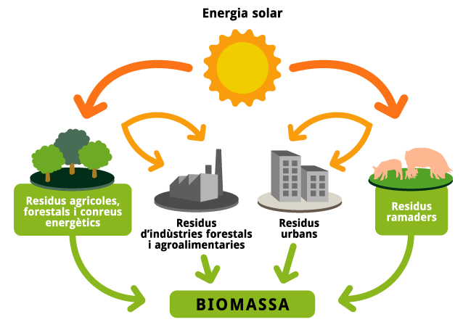

1. **CITAÇÕES**

Utilizar a forma Sobrenome(s) (ANO) para citação ao longo do parágrafo ou (SOBRENOMES, ANO) para citação ao final do parágrafo, respectivamente se os sobrenomes dos autores fazem parte do texto ou não.

(Deixar uma linha em branco)

1. **AGRADECIMENTOS**

Inclua os agradecimentos, se pertinente, antes das referências bibliográficas.

(Deixar uma linha em branco)

**REFERÊNCIAS BIBLIOGRÁFICAS**

As referências bibliográficas devem estar em ordem alfabética relativo ao sobrenome do primeiro autor e devem utilizar Tamanho 10 da fonte Tahoma. Entre cada referência, deixar 6 pts. Utilizar padrão ABNT 6023 (14.11.2018). Exemplos de referências são apresentadas a seguir:

SOBRENOME, A. B. C. (ANO), **Título do artigo em periódico**, *Nome do Periódico,* v.1, n.5, p. 12-30.

SOBRENOME, B. C. E SOBRENOME, X.Y.Z. (ANO), **Título do artigo em periódico**, Título do capítulo, *Nome do Livro,* Editora ACV, p. 44-100.

SOBRENOME, D., SOBRENOME, E. E SOBRENOME, F. (ANO), **Título do artigo em periódico**, *Nome do Relatório,* Editora QSS, p. 7-23. Disponível em: http://www.qss.com. Acesso em: xx/xx/xxxx.

SOBRENOME DO ENTREVISTADO, G. (ANO) Assunto do e-mail. Data de envio.

(Deixar uma linha em branco)

**ANEXOS E APÊNDICES**

Os apêndices e anexos devem vir ao final do trabalho, necessariamente nesta ordem e serão contabilizados dentro dos limites de páginas permitidos.